Dok. Laporan Insiden Penyelamatan Mengeluarkan Cincin yang sangat Ketat di Jari Tangan Warga an, Bain
Hari/ Tanggal : Sabtu, 27 Juni 2020
Jam : 10.50 wib s.d 17.20 wib
Alamat Korban : JL. Beringin, Kantor Dinas Pemadam Kebakaran dan Penyelamatan, Kec Tungkal Ilir Kab. Tanjab Barat
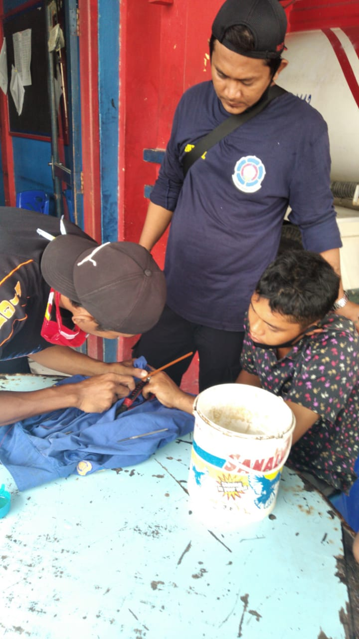
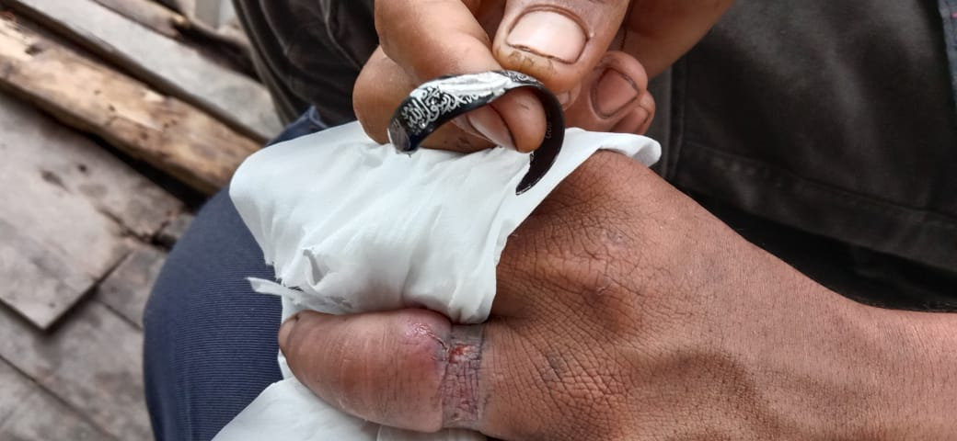
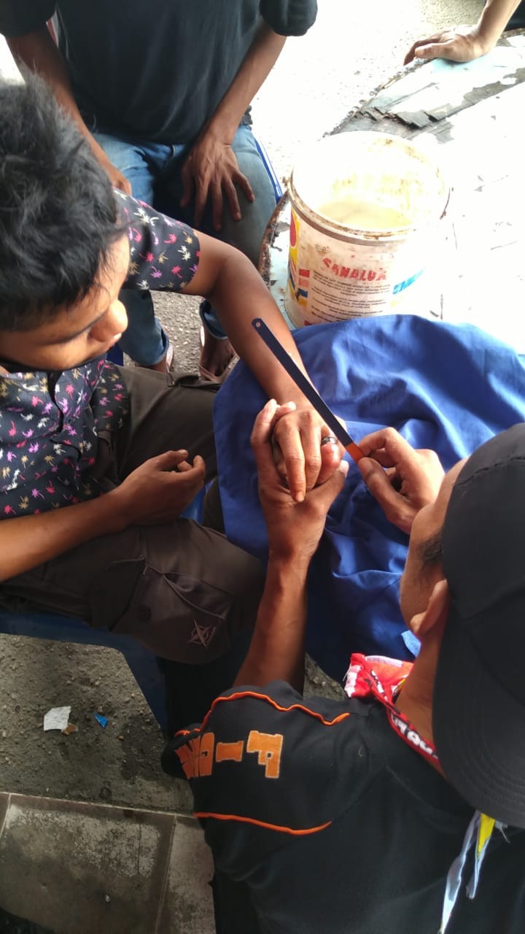
Petugas Piket : Peleton 2

